ANALISADOR LÓGICO PARA PC

OS PEP LEGAIS

Manual do Usuário

Os PEP Legais
Luiz Eduardo Bueno Minioli
Marcos Paulo José
Rafael Abolafio
Robson de Sousa Martins

Liceu de Artes e Ofícios de São Paulo
4° R Eletrônica
1997

Índice:
03
05
06
06
07
08
10
11
13
14
15
16
25
25
27
29
31
40
42
1. Apresentação................................................................03
2. Características..............................................................05
2.1. Itens necessários para o funcionamento............06
2.2. Requisitos mínimos do Sistema........................06
2.3. Características básicas.....................................07
2.4. Recursos do Software......................................08
3. Instalação.....................................................................10
3.1. Instalação Física..............................................11
3.2. Instalação do Software.....................................13
4. Operação......................................................................14
4.1. Descrição do Painel.........................................15
4.2. Configuração do Software...............................16
4.3. Utilização do PEPSoftware..............................25
4.3.1. ALOGIC.............................................25
4.3.2. DISPLAY...........................................27
4.3.3. COMPARA........................................29
4.3.4. MAKEOSC........................................31
4.3.5. DIAG.................................................40
5. Solução de Problemas / Mensagens de Erro..................42

ANALISADOR LÓGICO PARA PC

1. APRESENTAÇÃO

O Analisador Lógico para PC foi desenvolvido com a finalidade de auxiliar o técnico nas medições de frequência e verificação de formas-de-onda em circuitos digitais. Antes de utilizar este equipamento, leia com atenção todos os capítulos deste manual, que contém a descrição de todos os recursos oferecidos, as orientações de instalação e operação, além de todas as informações necessárias para que esta ferramenta de depuração de circuitos seja aproveitada ao máximo.

ANALISADOR LÓGICO PARA PC

2. CARACTERÍSTICAS

2.1. Itens necessários para o funcionamento:

* Interface - Utilizada para receber os sinais a serem medidos através das pontas de prova e para comunicação com o microcomputador.

* Cabo Paralelo - Utilizado para realizar a conexão entre a Interface e o microcomputador. (Não utilizar cabos similares, tais como: cabo paralelo para ZipDrive, ParallelTape ou LapLink).

* Pontas de prova - Usadas para transferir uma parcela do sinal a ser medido ao Analisador Lógico.

* Disquete de Instalação (1,44MB) - Permite a instalação do PEPSoftware para Analisador Lógico no disco rígido do microcomputador.

2.2. Requisitos mínimos do Sistema:

Itens: | Mínimo Exigido¹: | Recomendado²:
Microcomputador | IBM PC XT/AT ou compatível | 486
Monitor | EGA ou superior | VGA Colorido
Portas | 1 Paralela Disponível | 1 Paralela Disponível
Sistema Operacional | MS-DOS 5.0 ou superior | MS-DOS 6.XX
Drives | 1 HD e 1 Floppy 1,44MB | 1 HD e 1 Floppy 1,44MB
Espaço Livre em Disco Rígido | ≥ 1MB | > 1MB
¹ Mínimo exigido, proporciona uma operação lenta do PEPSoftware.
² Recomendado para uma performance adequada do PEPSoftware.

2.3. Características básicas:

Analisador Lógico para PC
Alimentação: | 110V ou 220V - AC 60Hz
Número de canais de entrada: | 8
Entrada Externa de Sincronismo | TTL ativa em nível alto
Níveis de tensão: | TTL 0-5V / CMOS 0-12V
Impedância de entrada: | 1MΩ
Frequência máxima de amostragem: | 10MHz
Frequência máxima de visualização no Software: | 5 MHz

2.4. Recursos do Software:

* Configurador (CONFIG.EXE): Permite a configuração de todos os outros módulos do PEPSoftware, determinando o endereço da porta paralela a ser utilizada pela Interface.

* Analisador Lógico (ALOGIC.EXE): Possibilita a visualização da(s) forma(s)-de-onda no monitor do microcomputador. Além disso, possui os seguintes recursos:
- Seleção da Escala Horizontal (Frequência de Amostragem);
- Zoom de 1X, 2X, 5X ou 10X;
- Seleção do Canal Base de Sincronismo;
- Paralisação da(s) forma(s)-de-onda na tela;
- Desligamento dos canais não desejados;
- Gravação da(s) forma(s)-de-onda em arquivo.

* Visualizador de Dados (DISPLAY.EXE): Permite a visualização dos dados aplicados às oito entradas, em hexadecimal, decimal e binário. Principais recursos:
- Mostra posição dos dados em hexadecimal e decimal;
- Importa arquivos de forma-de-onda pré-gravados;
- Gravação dos dados em três formatos possíveis: formas-de-onda, binário ou hexadecimal.

* Comparador de Formas-de-Onda (COMPARA.EXE): Visualiza formas-de-onda pré-gravadas, de modo que possa haver uma comparação entre elas. Recursos:
- Zoom de 1X, 2X, 5X ou 10X;
- Operações Lógicas: OU, E e XOU entre as formas-de-onda;
- Exportação da tela para BitMap para Windows - 16 Cores.

* Produtor de Formas-de-Onda (MAKEOSC.EXE): Produz arquivos com formas-de-onda padrão (com frequência e ciclo de trabalho especificados). Esses arquivos podem servir como referência, para serem comparados com formas-de-onda medidas.

* Diagnóstico da Interface (DIAG.EXE): Realiza a detecção da Interface, indicando se há algum problema que impede a comunicação do microcomputador com a Interface do Analisador Lógico.

Observação: O PEPSoftware não funciona adequadamente dentro do Windows. Se estiver dentro do Windows 3.XX, saia para o MS-DOS antes de executar qualquer programa. Se o seu sistema for Windows 95, reinicie o computador em modo MS-DOS (consulte o manual de seu Sistema Operacional para maiores informações).

ANALISADOR LÓGICO PARA PC

3. INSTALAÇÃO

3.1. Instalação Física:

A Interface deverá ser colocada em local isento de vibrações e, protegido de radiações e calor, como a luz solar.

Inicialmente, desligue o microcomputador.

Em seguida, conecte o plugue de alimentação da Interface na rede elétrica.

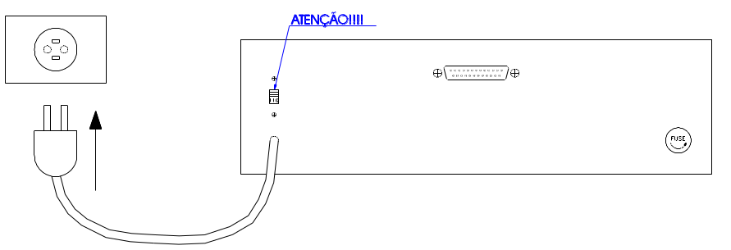

ATENÇÃO!

ANTES de conectar a alimentação da Interface verifique se a CHAVE SELETORA DE TENSÃO está posicionada corretamente para a tensão local (110V ou 220V).

Após a conexão da alimentação à Interface, conecte o cabo paralelo de comunicação. Uma das pontas é interligada no conector DB-25 situado no painel traseiro da Interface. A outra ponta é interligada no conector da porta paralela (LPT) do microcomputador (consulte o manual do seu microcomputador para localizar essa porta).
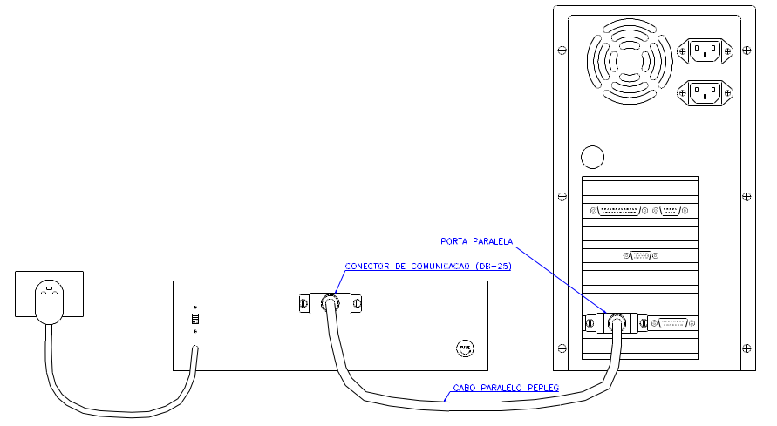

Estando as conexões realizadas, ligue a Interface, e em seguida ligue o microcomputador.

3.2. Instalação do Software:

Insira o disquete de instalação do PEPSoftware na unidade de 1,44MB.

No aviso de comando (C:\>) digite A: [ENTER] ou B: [ENTER] (conforme a sua unidade).

Quando surgir o prompt A:\> digite DIAG [ENTER] e siga as instruções apresentadas na tela.

Se a mensagem: “A Interface está funcionando corretamente!” aparecer, digite INSTALL [ENTER] para iniciar a instalação do PEPSoftware e, siga as instruções apresentadas na tela. Caso contrário, leia o capítulo referente à solução de problemas contido neste Manual do Usuário.

Observações:
- Instale o PEPSoftware preferencialmente no diretório default ( \ PEPLEG). Caso contrário, em todos os passos do capítulo referente à operação, substitua o comando CD \ PEPLEG por CD \ (Diretório onde o PEPSoftware foi instalado).

- Se o drive não for C:, em todos os passos do capítulo referente à operação, substitua o comando C: pelo drive correspondente seguido de (:).

ANALISADOR LÓGICO PARA PC

4. OPERAÇÃO

4.1. Descrição do painel:
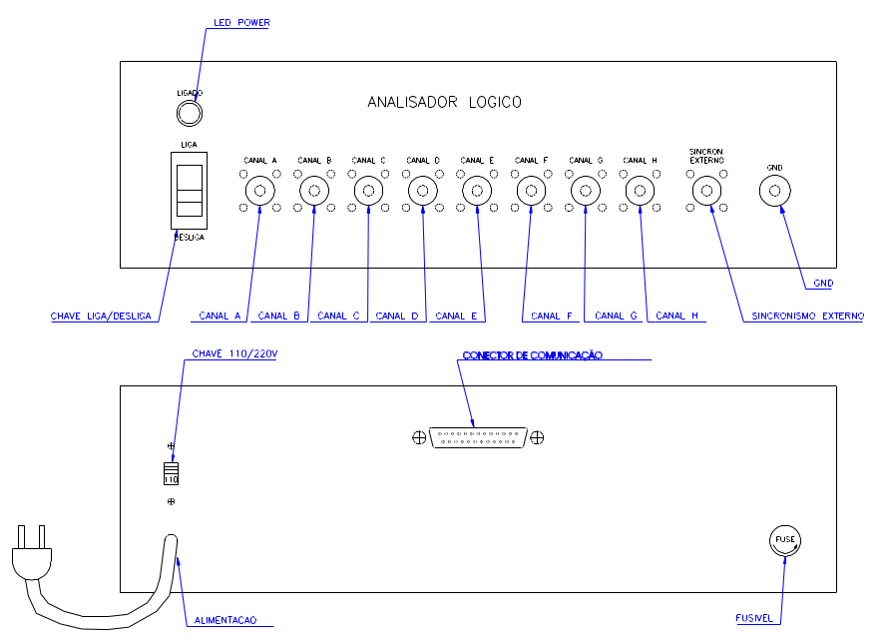

4.2. Configuração do Software:

Após a instalação do PEPSoftware, execute o programa CONFIG para determinar parâmetros utilizados pelos outros módulos do Software.

Esse procedimento será executado somente uma vez, a não ser que o PEPSoftware seja instalado novamente ou haja uma modificação no endereço da porta paralela a ser utilizada pelo Analisador Lógico.

No Aviso de Comando, digite:

C: [ENTER]

CD \ PEPLEG [ENTER]

CONFIG [ENTER]

Siga as instruções apresentadas na tela. Abaixo estão demonstradas as telas desse programa, com as opções que devem ser escolhidas.

As telas apresentam uma caixa de diálogo, na qual está indicada a operação em uso. Na linha de Status (última linha da tela) aparecem as opções disponíveis na tela corrente, além da data atualizada.

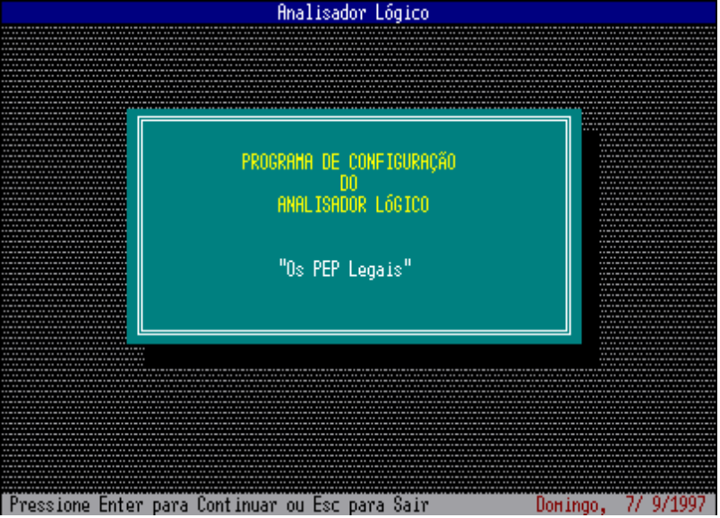

Apresentação do Programa: escolha ENTER para configurar o PEPSoftware.

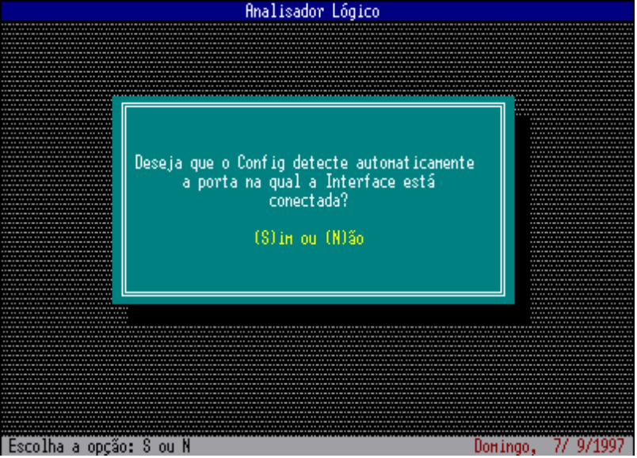

Se a Interface estiver conectada ao microcomputador e estiver ligada, escolha a opção SIM (recomendada). Com isso, o Config detectará automaticamente o endereço da porta a ser utilizada. Entretanto, se desejar especificar o endereço manualmente, escolha a opção NÃO.

* Se a resposta foi NÃO, aparecerá a seguinte tela:

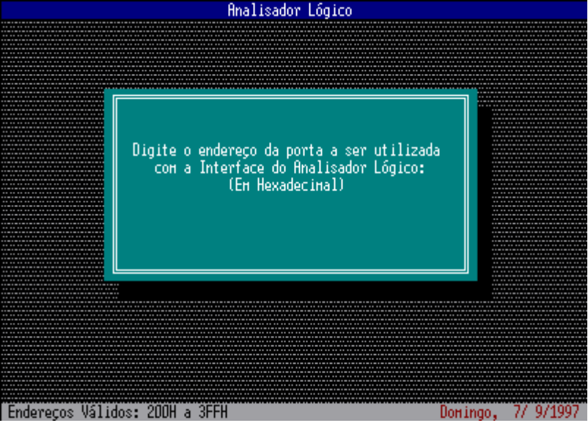

Digite o valor do endereço da porta em hexadecimal (de 200H a 3FFH).

* Se a resposta foi SIM, aparecerá a seguinte tela:

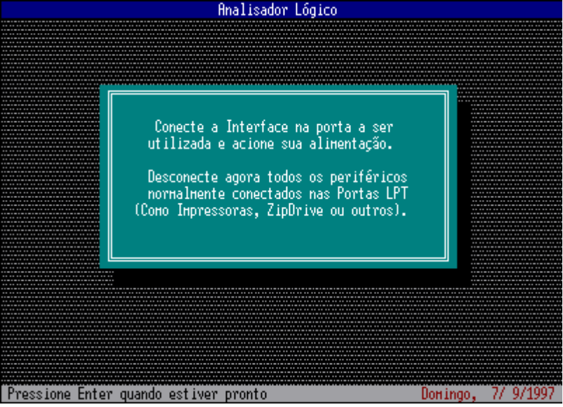

Se a Interface não estiver conectada ou alimentada, faça isso agora. É recomendável desconectar todos os periféricos que utilizam portas paralelas, para não confundir o Config. Pressione ENTER.

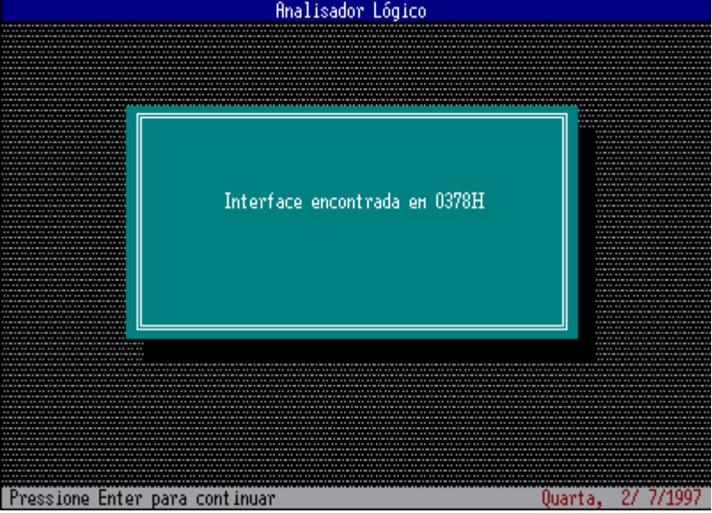

Deverá surgir na tela a mensagem com o endereço da porta paralela conectada à Interface (Ex. 0378H). Pressione ENTER.

Observação: Caso não apareça essa tela, leia o capítulo referente à solução de problemas contido neste manual.

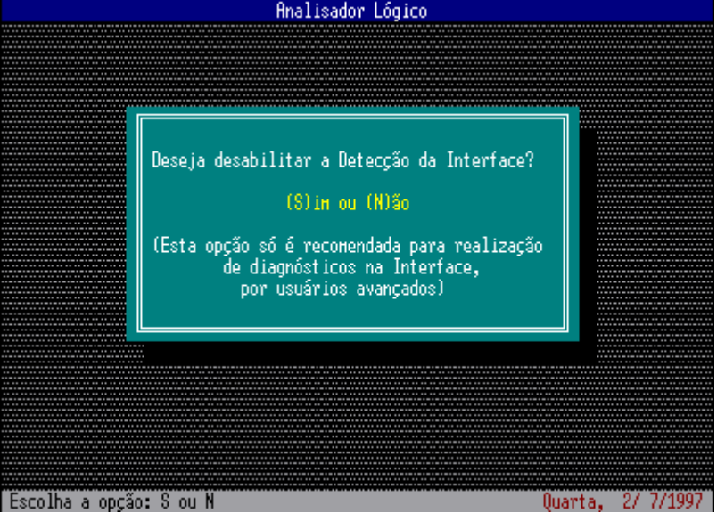

Escolha a opção NÃO.

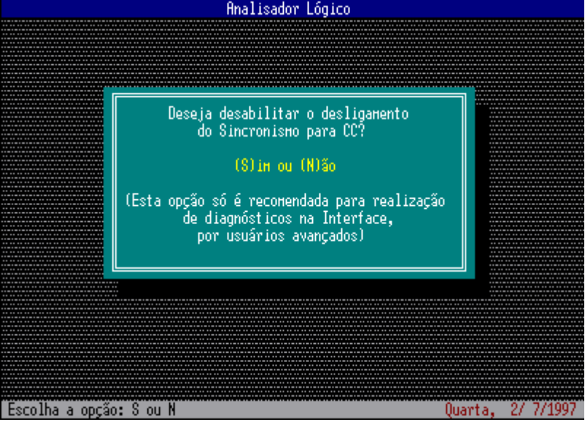

Escolha a opção NÃO.

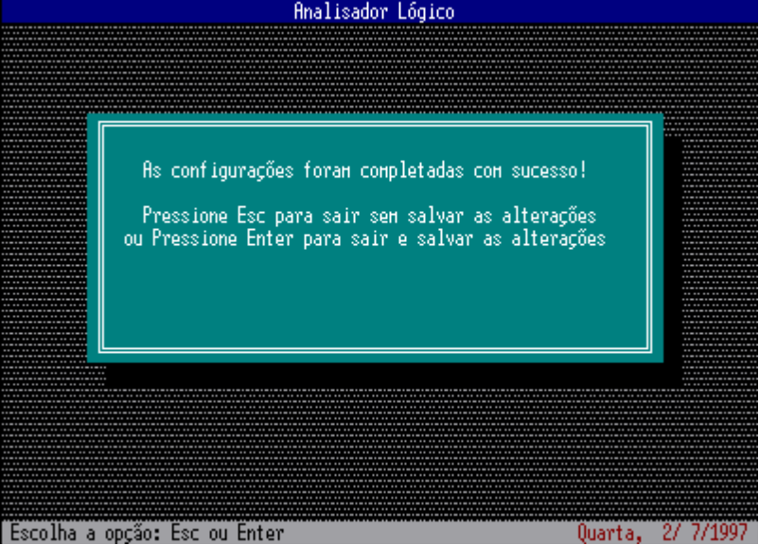

Se todas as opções foram escolhidas corretamente, pressione ENTER. Caso contrário, pressione ESC e execute novamente o Config.

4.3. Utilização do PEPSoftware:

4.3.1. Analisador Lógico - ALOGIC:

O programa ALOGIC.EXE permite a utilização do Analisador Lógico da maneira convencional, isto é, visualizando a forma-de-onda presente em cada canal.

Para executar o ALOGIC, digite no Aviso de Comando:

C: [ENTER]

CD \ PEPLEG [ENTER]

ALOGIC [ENTER]

A seguir é mostrada a tela principal do ALOGIC:

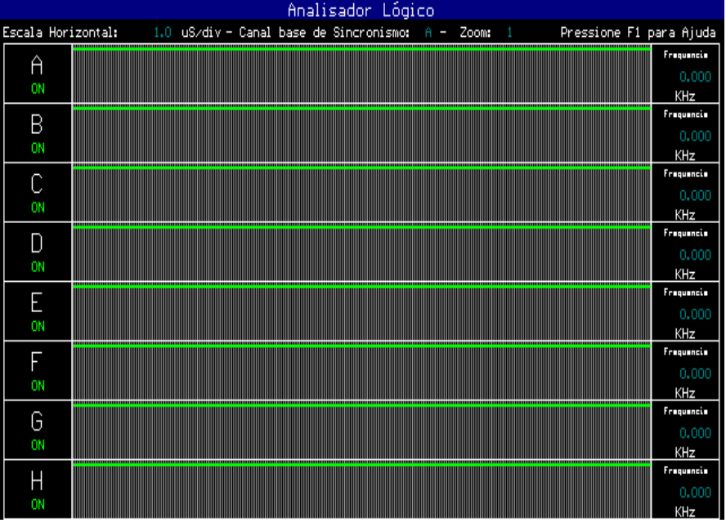

Comandos do ALOGIC:

ESC = Sai do programa, voltando ao aviso de comando do MS-DOS;
A,B,C,D,E,F,G,H = Liga ou desliga cada um dos canais;
F1 = Ajuda dos comandos do ALOGIC;
F2 = Seleciona a Escala Horizontal - de 1uS a 10mS ou Sincronismo Externo;
F3 = Altera o Zoom Horizontal - Fator de ampliação da forma-de-onda - de 1X a 10X;
F4 = Seleciona o Canal Base de Sincronismo - de A a H;
F5 = Paralisa a tela em uso;
F6 = Salva formas-de-onda em arquivo.

Para Salvar formas-de-onda em arquivo:

Quando as formas-de-onda estiverem presentes na tela, pressione F5. Isso provocará a paralisação da tela (as pontas de prova podem ser até desconectadas). Em seguida, pressione F6 e siga as instruções apresentadas na tela. O arquivo gravado pode conter uma descrição geral para o conjunto de formas-de-onda e uma descrição para cada canal. A extensão do arquivo é obrigatoriamente .OSC.

4.3.2. Visualizador de Dados - DISPLAY:

O programa DISPLAY.EXE possibilita a visualização dos sinais aplicados nas pontas de prova em forma de dados, em hexadecimal, decimal e binário. Esse aplicativo trabalha somente com o sincronismo externo. Uma aplicação para o DISPLAY é a leitura do conteúdo de uma memória (de no máximo oito bits) sem que haja a necessidade de retirá-la do circuito. Para isso, conecte a entrada de sincronismo externo do Analisador Lógico no Chip Select da memória e, as pontas de prova ao barramento de dados. Em seguida execute o programa DISPLAY.

Para executar o DISPLAY, digite no aviso de comando:

C: [ENTER]

CD \ PEPLEG [ENTER]

DISPLAY [ENTER]

A seguir é mostrada a tela principal do DISPLAY:

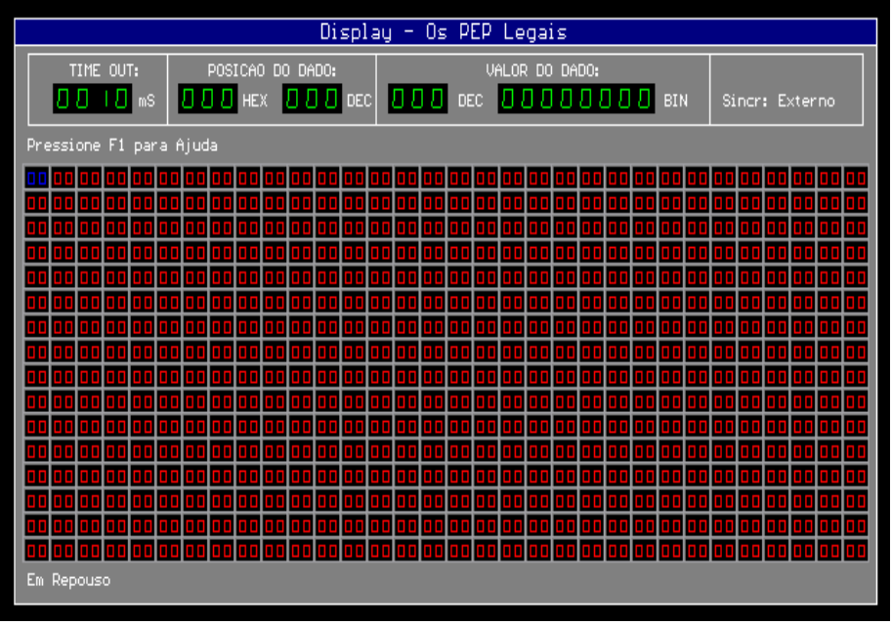

Comandos do DISPLAY:

ESC = Sai do programa, voltando ao aviso de comando do MS-DOS;
Setas de Direção = Movem o cursor - display destacado em azul, cujo valor é mostrado em decimal e binário nos displays denominados “Valor do Dado”;
F1 = Ajuda dos comandos do DISPLAY;
F2 = Altera o valor do Time Out - tempo limite que o programa espera pelo último dado - dado 511;
F3 = Inicia a aquisição de dados;
F4 = Importa dados de arquivo .OSC - visualiza um arquivo de formas-de-onda na forma de dados;
F5 = Grava dados em arquivo.

A gravação de dados em arquivo pode ser realizada em três formatos possíveis:

- (.OSC): Arquivos de forma-de-onda que podem ser abertos pelo COMPARA.EXE e visualizados.

- (.BIN): Arquivos binários cujo código corresponde aos dados gravados. Pode ser usado por gravadores de EPROM para que seu conteúdo possa ser armazenado em memórias não-voláteis.

- (.HEX): Arquivos texto hexadecimais: cada linha fornece a posição do dado e seu valor em hexadecimal.

4.3.3. Comparador de formas-de-onda - COMPARA:

O programa COMPARA possibilita a visualização de dois arquivos de forma-de-onda (extensão .OSC) simultaneamente, de modo que se possa fazer uma comparação entre eles. Cada um dos arquivos .OSC é exibido em uma cor diferente, sendo também mostradas as descrições de cada canal e a escala utilizada na gravação dos arquivos.

Para executar o COMPARA, digite no aviso de comando:

C: [ENTER]

CD \ PEPLEG [ENTER]

COMPARA [ENTER]

A seguir é mostrada a tela principal do COMPARA:

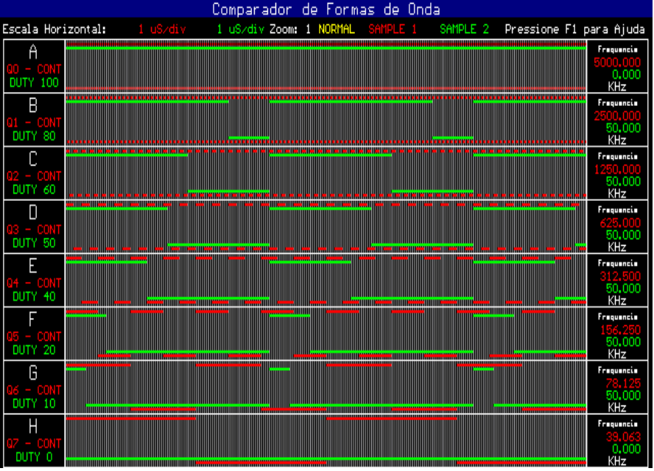

Comandos do COMPARA:

ESC = Sai do programa, voltando para o aviso de comando do MS-DOS;
F1 = Ajuda dos comandos do COMPARA;
F2 = Altera o Zoom Horizontal - Fator de ampliação da forma-de-onda - de 1X a 10X;
F3 = Exibe informações dos arquivos carregados;
F4 = Retorna à tela inicial, possibilitando a escolha de novos arquivos;
F5 = Alterna o modo:
NORMAL: as duas formas-de-onda são exibidas individualmente;
AND: é realizada a operação E entre as formas-de-onda;
OR: operação OU entre as formas-de-onda;
XOR: operação OU EXCLUSIVO entre as formas-de-onda;
F6 = Exporta a tela para BitMap - figura com extensão .BMP que pode ser aberta por programas gráficos, como o Windows.

4.3.4. Produtor de arquivos de forma-de-onda - MAKEOSC:

O programa MAKEOSC permite a criação de arquivos de forma-de-onda - .OSC - com frequência e duty-cicle de cada canal especificados. Os arquivos criados podem servir como padrão para comparação com formas-de-onda salvas pelo ALOGIC.

Para executar o MAKEOSC, digite no aviso de comando:

C: [ENTER]

CD \ PEPLEG [ENTER]

MAKEOSC [ENTER]

Abaixo são mostradas as telas do MAKEOSC:

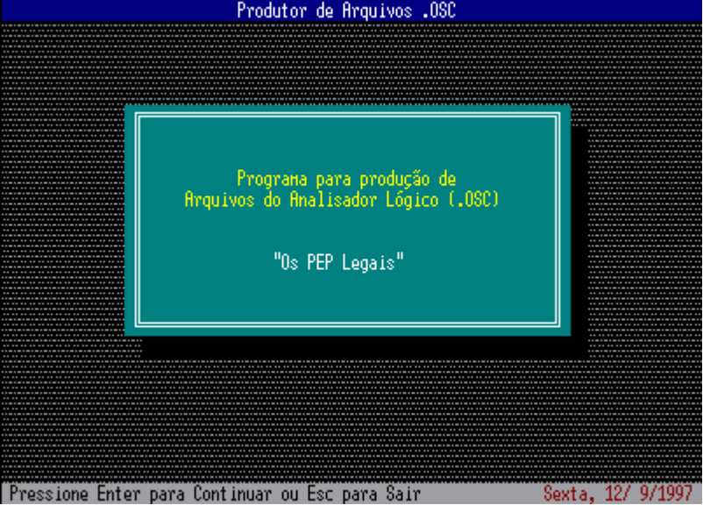

Tela de apresentação do MAKEOSC. Pressione ENTER para continuar.

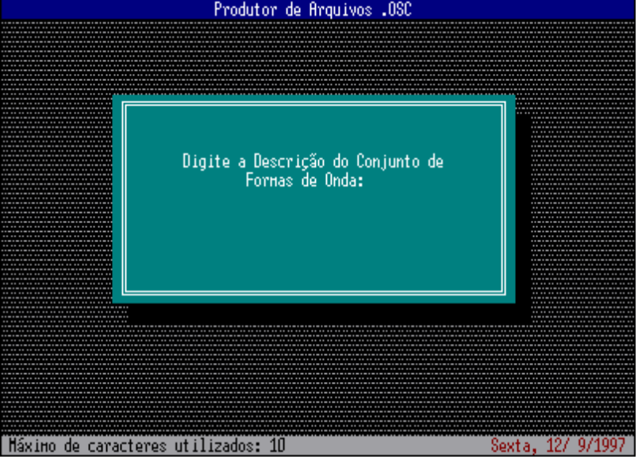

Digite uma descrição para conjunto de formas-de-onda (Ex: Contador). Somente 10 caracteres no máximo serão utilizados pelo MAKEOSC.

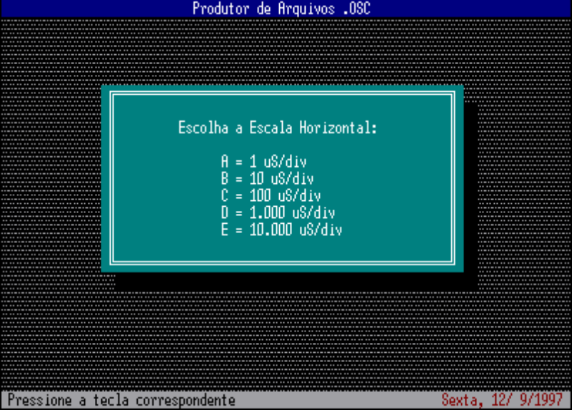

Escolha a Escala Horizontal a ser utilizada pelo MAKEOSC na produção das formas-de-onda.

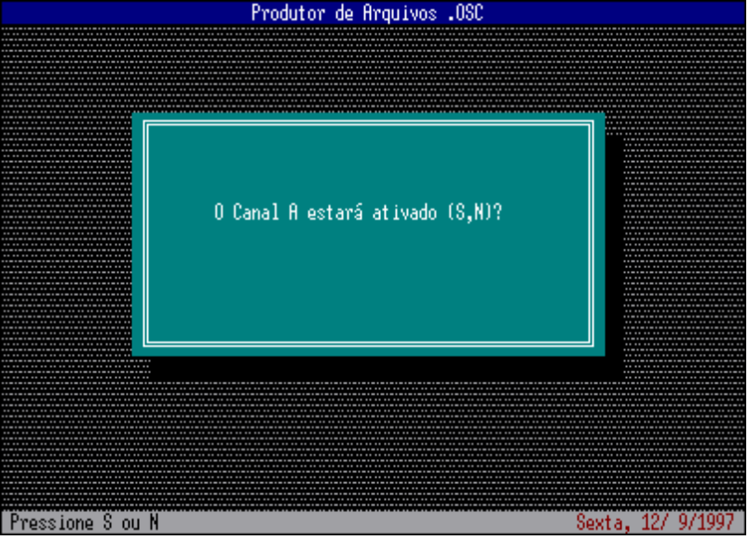

Escolha:
Canal A ativado - ON ou
Canal A desativado - OFF
(essa escolha também deverá ser feita para todos os outros canais).

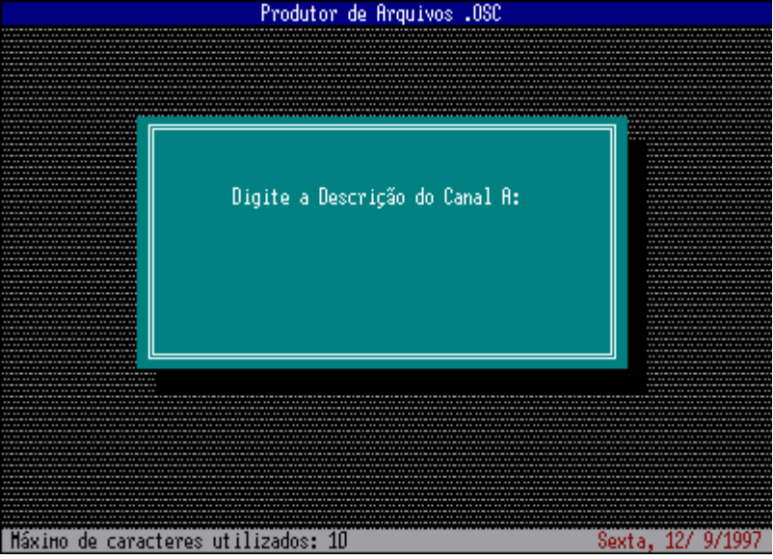

Digite uma descrição para o Canal A (Ex: Pino 5). Somente 10 caracteres no máximo serão utilizados pelo MAKEOSC. Essa operação deverá ser repetida para todos os canais ativados.

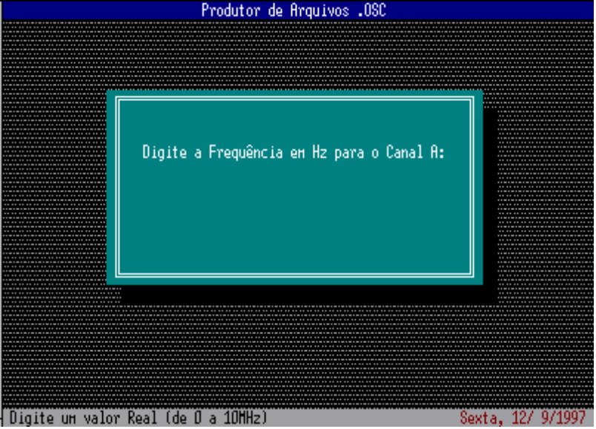

Digite a frequência desejada para o canal A (de 0 a 10000000). Essa operação deverá ser repetida para todos os canais ativados.

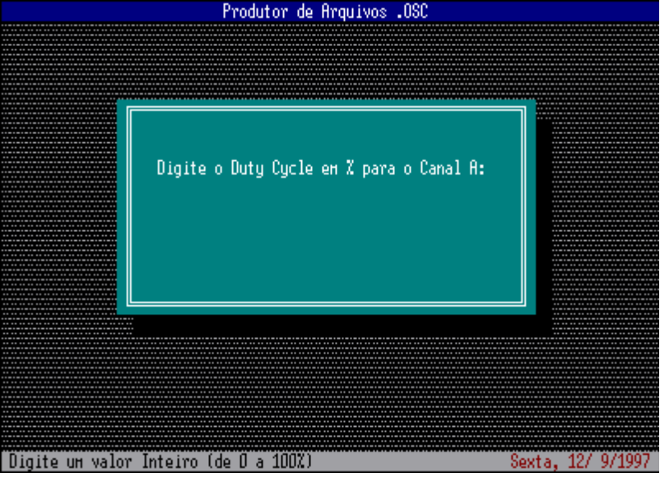

Digite o duty-cicle desejado para o canal A (de 0 a 100). Essa operação deverá ser repetida para todos os canais ativados.

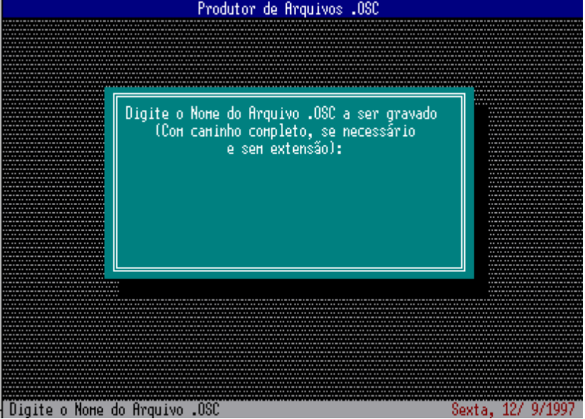

Especifique um nome para o arquivo a ser gravado (sem extensão).

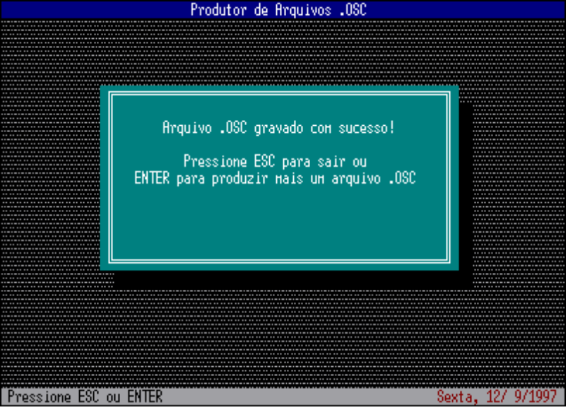

Pressione ENTER se deseja criar um outro arquivo de forma-de-onda, ou ESC para sair do MAKEOSC e retornar ao MS-DOS.

4.3.5. Diagnóstico do Analisador Lógico - DIAG:

O programa DIAG realiza um teste de comunicação entre o microcomputador e a Interface, indicando se as conexões estão corretas e se a porta paralela é compatível com o Analisador Lógico para PC.

Para executar o DIAG, digite no aviso de comando:

C: [ENTER]

CD \ PEPLEG [ENTER]

DIAG [ENTER]

Ao ser executado, o DIAG exibe a seguinte mensagem:

"OS PEP LEGAIS"

Certifique-se de que a Interface está conectada e alimentada!

Pressione Enter quando estiver pronto...

Se a Interface não estiver conectada ou alimentada, faça isso e pressione ENTER. A seguinte mensagem aparecerá:

Verificando a Interface...

Após alguns segundos o DIAG apresentará o resultado do teste. Se houve êxito na comunicação, a seguinte mensagem surgirá:

A Interface está conectada corretamente!

Encontrada no endereço: ....H

Observação: ....H é o endereço da porta paralela conectada à Interface.

Se houver um problema na comunicação entre o microcomputador e a Interface, aparecerá a seguinte mensagem:

A Interface não foi detectada pelo DIAG!

Caso isso aconteça, leia o capítulo referente à solução de problemas contido neste manual do usuário.

ANALISADOR LÓGICO PARA PC

5. SOLUÇÃO DE PROBLEMAS / MESAGENS DE ERRO

MENSAGENS | POSSÍVEIS CAUSAS | POSSÍVEIS SOLUÇÕES
Arquivo ..... não encontrado!  ou  Não existe o arquivo .... neste diretório! | O diretório corrente não é o diretório do PEPSoftware  O arquivo não existe (foi removido) | Mude para o diretório do PEPSoftware  Reinstale o PEPSoftware ou adquira uma nova cópia
A Interface não foi detectada pelo DIAG!  ou  A Interface não foi encontrada!  ou  A Interface não está conectada corretamente! | A Interface não está alimentada  O cabo de comunicação está mal conectado ou defeituoso  A configuração do PEPSoftware está incorreta  A porta paralela não é bidirecional  A porta paralela está com defeito  A Interface está com defeito | Conecte o plugue de alimentação da Interface na rede elétrica e ligue-a  Conecte firmemente o cabo no conector de comunicação da Interface e na porta paralela do microcomputador ou substitua o cabo  Execute o CONFIG (veja o capítulo referente à configuração do PEPSoftware)  A LPT é incompatível com o Analisador Lógico. Adquira uma porta paralela bidirecional.  Consulte a Assistência Técnica do microcomputador  Entre em contato com “Os PEP Legais” - LAO - 4oR - Eletrônica
Ocorreu um Erro Fatal de Leitura/Gravação na unidade corrente  ou  Houve um Erro Fatal de Gravação no Disco de Destino!  ou  Disco está protegido contra gravação! | Disco está protegido contra gravação  Há agrupamentos perdidos ou setores defeituosos no disco | Remova a proteção e repita a operação  Execute um utilitário de reparação de discos (tais como Scandisk ou Norton Disk Doctor)
O Arquivo especificado já existe! | Já existe um arquivo com o mesmo nome | Especifique um outro nome de arquivo ou substitua o existente
Houve um erro na inicialização do modo Gráfico! | O diretório corrente não é o diretório do PEPSoftware  Os arquivos do modo gráfico não existem (foram removidos)  O Hardware Gráfico é incompatível com o Analisador Lógico | Mude para o diretório do PEPSoftware  Reinstale o PEPSoftware ou adquira uma nova cópia  Verifique o manual do microcomputador e a tabela de requisitos mínimos do sistema (item 2.2)
Houve um erro na abertura do arquivo!  ou  Houve um erro na gravação do arquivo! | O nome de arquivo especificado não é válido  Há agrupamentos perdidos ou setores defeituosos no disco | Especifique um nome de arquivo válido (consulte o manual do MS-DOS para maiores informações)  Execute um utilitário de reparação de discos (tais como Scandisk ou Norton Disk Doctor)
O formato do arquivo não é válido! | O arquivo especificado não possui o formato esperado | Especifique outro nome de arquivo
Caracteres estranhos nos textos apresentados na tela pelo PEPSoftware | A página de código ativa não é a brasileira (PC 850) | Consulte o manual do MS-DOS para obter informações de como configurar a página de código para PC 850
Runtime error # .... | Erro desconhecido | Reinstale o PEPSoftware ou adquira uma nova cópia

